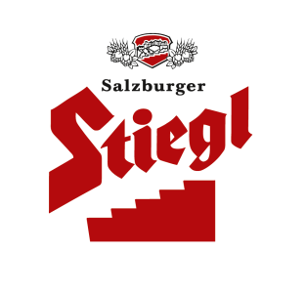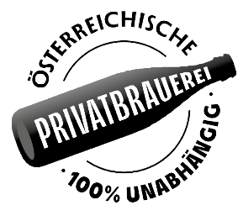
Presseinformation!

➲ Erfolg für Stiegl: 5x Gold bei DLG-Qualitätsprüfung
➲ Doppelte Auszeichnung für Newcomer „Stiegl 0,0% Zitrone von DLG und CASH
➲ Konstante Produktqualität von Stiegl-Bieren bestätigt

Stiegl weiter auf Erfolgskurs:
Fünf Mal DLG-Gold & Top-Innovation

In der Stieglbrauerei zu Salzburg jagt eine Erfolgsmeldung die andere: Im vergangenen Jahr konnte man sich über zahlreiche Auszeichnungen freuen und auch das neue Jahr begann mit einem „Goldregen“ für das Bier mit der roten Stiege. Beim internationalen Qualitätstest für Lebensmittel und Getränke der DLG haben die Salzburger Brauer auch diesmal wieder groß abgeräumt. Für einen Stiegl-Newcomer des Vorjahres gab’s sogar eine doppelte Auszeichnung.

Mit der Auszeichnung zur „Brauerei des Jahres“ ging das vergangene Jahr für Stiegl preisgekrönt zu Ende und im Jänner gab es erneut Grund zur Freude, denn die Erfolgsserie in Österreichs führender Privatbrauerei setzt sich fort. So darf man sich auch heuer wieder über fünf Goldmedaillen bei der jährlich stattfindenden Qualitätsprüfung für Lebensmittel und Getränke der Deutschen Landwirtschaft (DLG) freuen. Den Stammplatz ganz oben am Siegertreppchen nahmen wieder die Klassiker „Stiegl-Goldbräu“, „Stiegl-Hell“, „Stiegl-Pils“ und „Stiegl-Paracelsus Bio-Zwickl“ ein sowie – heuer zum ersten Mal – das „Stiegl 0,0% Zitrone“, welches im Vorjahr neu am Markt präsentiert wurde. „Die DLG steht für Qualitätstests auf höchstem Niveau – deshalb freuen wir uns natürlich sehr, dass wir hier seit vielen Jahren so erfolgreich sind. Besonders erfreulich sind diesmal die Goldmedaillen für das ‚Stiegl-Goldbräu‘, das heuer seinen 110. Geburtstag feiert und kontinuierlich mit einer DLG-Goldmedaille prämiert wird, sowie für unseren Neuling, 0,0% Zitrone‘. Diese wiederholten Auszeichnungen sind ein klarer Beweis für die konstante Produktqualität unserer Biere und bestätigen unseren erfolgreichen Weg“, betont Stiegl-Chefbraumeister Christian Pöpperl.

Doppelt erfolgreich
Als echtes Erfolgsprodukt zeigt sich der Newcomer des Vorjahres: Denn das „Stiegl 0,0% Zitrone“ wurde nicht nur auf Anhieb „DLG-vergoldet“, sondern ganz aktuell vom CASH-Handelsmagazin als „Top-Innovation 2021“ (Warenkorb „Radler inkl. alkoholfrei) ausgezeichnet. „Alkoholfreier Biergenuss ist mehr denn je im Trend und mit unserem ‚Stiegl 0,0% Zitrone‘ haben wir genau den Geschmack der Biergenießer getroffen. Damit steht nach dem 1. Platz für unser Stiegl-Hell im Vorjahr erneut ein Stiegl-Neuprodukt ganz oben am Podest“, freut sich Christian Pöpperl.

DLG-Qualitätsprüfung für Bier
Jährlich testet die DLG Hunderte Biere aus Deutschland und zahlreichen weiteren Nationen. Die Jury, zusammengesetzt aus Experten führender Brauerei-Institutionen aus Berlin und Weihenstephan, ist kompetent und erfahren. Bewertet wird nach Kriterien wie Reinheit des Geschmacks, Qualität der Bittere, Vollmundigkeit, Frische und Geschmacksstabilität. Außerdem werden dabei aufwendige Laboranalysen zur Messung von Schaumhaltbarkeit, Extrakt-, Alkohol- und Stammwürze-Gehalt, Trübung und Haltbarkeit durchgeführt.

___________________

Bildtexte:
Pressebild 1: Konstant erfolgreich – Stiegl-Chefbraumeister Christian Pöpperl kann sich auch heuer wieder über zahlreiche Auszeichnungen für Stiegl-Biere freuen.
Bildnachweis: Neumayr/Stiegl / Abdruck honorarfrei!

Pressebild 2: Das „goldprämierte“ Stiegl-Goldbräu, das heuer seinen 110. Geburtstag feiert, nimmt seit vielen Jahren den Stammplatz ganz oben am DLG-Siegerpodest ein.

Pressebild 3: Doppelt erfolgreich: der Newcomer „Stiegl 0,0% Zitrone“ wurde mit DLG-Gold sowie als Top-Innovation des Jahres 2021 vom Handelsmagazin CASH ausgezeichnet.

Bildnachweise (2): Stiegl / Abdruck honorarfrei!

Pressebild 4: „Stiegl 0,0% Zitrone“ – 100 Prozent fruchtig-erfrischender Biergenuss ganz ohne Alkohol.
Bildnachweis: Stiegl/Bazzoka / Abdruck honorarfrei!

2022-02-04

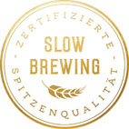

Rückfragen richten Sie bitte an:

Stiegl-Pressestelle, Mag. Angelika Spechtler

c/o PICKER PR – talk about taste, Tel. 0662-841187-0, Mail: office@picker-pr.at, www.picker-pr.at

